第十四届全国初中应用物理知识竞赛试题
注意事项
- 首先填写所在地区、学校、姓名和考号
- 用蓝色或黑色钢笔、圆珠笔书写。
- 本试卷共有七个大题。
- 答卷时间：2004年3月28日（星期日）上午9:30～11:10
题 号 | 一 | 二 | 三 | 四 | 五 | 六 | 七 | 总分
分 数
复核人
一、以下各题所列答案中只有一个是正确的。把正确答案前面的字母填在题后的方括号内（共12分，每小题3分）。
1．电视机的开启和关闭可以通过遥控器实现。遥控器用来控制电视机的是
A．红光 B．红外线
C．紫光 D．紫外线
2．烹制油炸食品时，如果不慎将水滴溅入烧热的油锅中，会听到“叭叭”的响声，同时油花四溅。出现这一现象的主要原因是
A．水是热的不良导体 B．水滴的温度与油的温度不一样
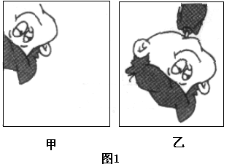
C．水的沸点比热油的温度低 D．水的比热容比油的比热容大
3．在儿童乐园，摄影师给卡通人照相，在对焦时，发现毛玻璃上卡通人像的位置如图1甲所示。为了使毛玻璃上卡通人像的位置如图1乙所示，摄影师应当将镜头适当地
A．向下并且向左移
B．向下并且向右移
C．向上并且向左移
D．向上并且向右移
4．图2给出了小明设计的楼梯照明电灯的四种控制电路，其中S₁、S₂分别为楼上和楼下的开关（都是单刀双掷开关）。要求拨动其中任一开关，都能改变电灯原来的发光或熄灭状态。在实际应用中最好的方案是
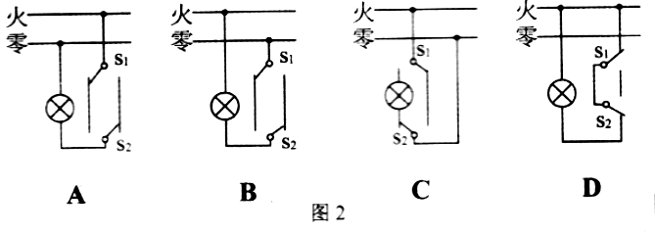

二、填空（共20分）
1．（4分）用来烧开水的铝制水壶的底部，常有几个凸凹不平的同心圆，其主要作用是：
（1）_______________________________________；
（2）_______________________________________。
2．（3分）小峰身高1.70cm，眼睛距头顶8cm，直立在水平地面上照镜子。如果他想从竖直挂在墙上的平面镜里看到自己的脚，这面镜子的底边离地面的高度不应超过_______m。
3．（4分）2003年春季，在我国部分城市出现了“非典”疫情，各地广泛使用喷雾器对公共场所消毒。图3给出了一种喷雾器的示意图，就其工作原理要用到的物理知识有（写出两项即可）
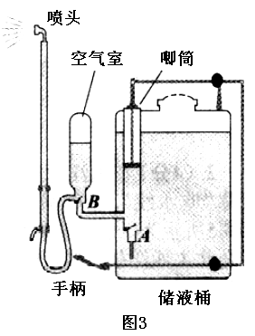
（1）_______________________________________________；
（2）_______________________________________________。
4．（5分）2003年10月16日6时54分，“神舟”五号飞船成功完成了我国第一次载人航天飞行，返回舱在内蒙古主着陆场地安全着陆。
（1）火箭发射时发生的能量转化主要是__________能转化为_______能。
（2）在飞船关闭发动机后绕地球飞行时，如果在舱内进行下列实验，与在地面相比，其中最难完成的是________（填字母）：A．用温度计测温度；B．用显微镜观察洋葱表皮；
C．用漏斗、滤纸过滤，除去水中的泥沙。
（3）如果将农作物种子携带到太空，然后再带回来进行种植实验。这样做的目的是
__________________________________________________________。
5．（4分）我国北方早春育苗常用温床，电热温床是其中的一种。电热温床是这样制成的：先将床土挖去约20cm厚，床底铺一层麦秸或锯末，再铺一层塑料膜。将电热线按10cm间距，均匀地铺在塑料膜上，再把床土放回，这样电热温床就做成了。
电热温床的温控仪相当于一个阻值随温度变化的可变电阻，利用它可以根据温度自动控制通过电热线的电流，从而实现温床温度的自动控制。使用时应该把温控仪与电热线______联。电热线不能打结、交叉或重叠，否则可能由于______________________________而发生危险。这种方法是利用_______________获得适宜幼苗生长的温度。
三、简答下列各题（共20分）
1、（4分）某城市铁路车站的设计方案如图4所示，进站和出站的轨道都与站台构成一个缓坡。从能量利用的角度看，这种设计的优点是什么？
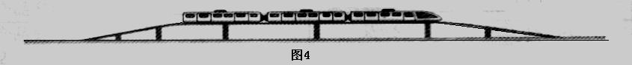

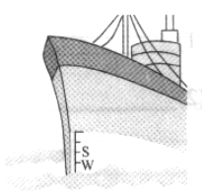
2．（4分）在远洋轮船的船舷上，都漆着几条“载重线”。轮船满载时，水面不能超过规定的载重线。如图5所示为一艘远洋轮船及载重线的示意图，其中标有W的是北大西洋载重线，标有S的是印度洋载重线。运用你学过的物理知识，分析一下这种标识说明了什么？
图5

3．（6分）小汽车的前挡风玻璃有一定的倾斜角度，而卡车、公交车等大型车辆的前挡风玻璃却几乎是竖直的。请用光学知识分析小汽车前挡风玻璃这样安装的原因（可以画图说明）。

4．（6分）在生产、生活中，由于摩擦等原因，常常产生静电，静电既可利用也能造成危害。
（1）请各举一个实例，说明静电对人们生活、生产的利与弊。
（2）请举例说明防止静电带来不利影响的具体措施。

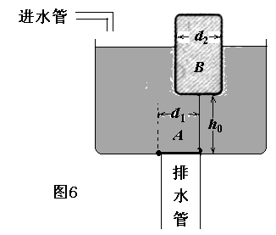
四、（8分）小明设计了一个公厕中的自动冲刷厕所的水箱。这种水箱能把自来水管持续供给的较小流量的水储备到一定量后，自动开启放水阀，这样就可用较大水量冲刷便池中的污物。图6为这种水箱的结构示意图，已知水箱底为边长l=40cm的正方形，A是一直径d₁=8cm的圆形放水阀门，其质量和厚度均可忽略不计，且恰好能将排水管口及连杆与浮子B相连，连杆的长度h₀=10cm。浮子B是一外部直径d₂=8cm、高H＝30cm、质量m=0.4kg的空心圆柱体，设水箱每次放水都能将水箱中的水全部放净，试通过计算说明：（1）水箱体至少多高，水才不会从水箱上部溢出？（2）如果自来水管的流量为0.2m³/h，该水箱某次放水结束到下次开始放水的时间间隔为几分钟？
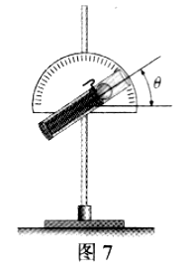
五、（12分）学校要开运动会，几个同学讨论怎样才能将铅球掷得更远。陈平说：“掷出点越高，掷得越远”。王力说：“掷出速度越大，掷得越远”。李明说：“我们还是通过实验来探究吧”。
大家经过讨论，提出了以下猜想。
猜想1：铅球掷得远近，可能与掷出铅球点的高度有关。
猜想2：铅球掷得远近，可能与掷出铅球时的速度有关。
猜想3：铅球掷得远近，可能与掷出铅球的角度（投掷方向与水平方向的夹角）有关。
为了检验上述猜想是否正确，他们制作了一个小球弹射器，如图7所示。它能使小球以不同的速度大小和方向射出，弹射方向对水平方向的仰角，可由固定在铁架台上的量角器读出。他们通过7次实验得到下表中的实验数据（“射出距离”指水平距离）。
实验序号 | 射出点高度  h/m | 射出速度  v/(m·s^{－1}) | 射出仰角  θ | 射出距离  l/m
1 | 0.5 | 5 | 30° | 2.9
2 | 0.5 | 10 | 30° | 9.6
3 | 0.5 | 10 | 45° | 10.7
4 | 1.0 | 10 | 45° | 11.1
5 | 1.5 | 10 | 45° | 11.5
6 | 0.5 | 10 | 60° | 9.1
7 | 0.5 | 15 | 30° | 20.7
请你根据上述所收集的信息和相关证据回答下列问题。
（1）为验证猜想1，应选用序号为_______、________、_______的实验数据，
因为____________________________________________________________。
（2）为验证猜想2，应选用序号为_______、________、_______的实验数据，
因为____________________________________________________________。
（3）为验证猜想3，应选用序号为_______、________、_______的实验数据，
因为____________________________________________________________。
（4）通过上述实验，你认为怎样才能将铅球掷得更远？

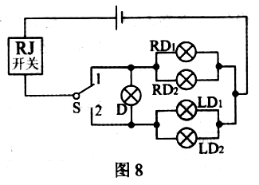
六、（12分）图8为一种摩托车转向灯的电路原理图。其中“RJ开关”为由继电器控制的开关，可以使电路间歇地通断，D为指示灯。当S拨至1位置时，RD₁、RD₂前后两个右转向灯发光，向外界发出右转信号，同时D灯闪亮，向驾驶员显示转向灯正常工作。左转时道理与右转一样。若四只转向灯都用“6V、10W”的灯泡，D用“6V、1.5W”的灯泡，电源两端电压为6V。试通过计算说明，为什么把S拨至1、2的任何位置时D灯都会发光，而左、右转向灯不同时发光？
七、（16分）下表列出的是某厂生产的家用燃气热水器的参数。表中“额定热负荷”指的是满负荷使用时，1h内燃料燃烧产生的热量。
产品名称 |  | 燃气快速热水器
产品型号 |  | JSY5-C | JSR5-C | JST5-C
适用燃气 |  | 液化石油气 | 人工煤气 | 天然气
额定燃气压力 |  | 2800－3000Pa  280－300mmH₂O | 800-1000Pa  80-100 mmH₂O | 2000-2500Pa  200-250 mmH₂O
额定热负荷 |  | 37MJ/h
额定燃气耗量 |  | 0.368×10²m³/h | 1.964×10²m³/h | 1.04×10²m³/h
热效率 |  | ＞80％
适用水压 |  | 0.04－1.0MPa（0.4－10kgf/cm²）
热水产率 | 温升25℃ | 5l/min
热水产率 | 温升40℃ | 3l/min
热水产率 | 温升55℃ | 2l/min
接口尺寸 | 燃气入口 | G1/2″
接口尺寸 | 冷水入口 | G1/2″
接口尺寸 | 热水入口 | G1/2″
外形尺寸 |  | 406mm（高）×293mm（宽）×230mm（厚）
重量 |  | 6.2kg
（1）分别计算燃烧1m³液化石油气、人工煤气和天然气所产生的热量。
（2）根据表中数值和你已有的知识，讨论“额定燃气压力”一行中，“mmH₂O”的含义。
（3）王保成同学说，“热水产率”一栏中，5、3、2后面的好像是数字“1”但是在“/min”的前面又好像丢掉了什么。请你通过计算判断这个栏目中三个参数的正确数值和单位。
（4）“热效率”一栏给的是参考值，“热水产率”一栏给的是厂家对样品的实测值。分别计算温升25℃和55℃时的热效率，并解释这两个情况下热效率不同的原因。
第十四届全国初中物理应用知识竞赛
参考解答和评分标准
一、答案和评分标准 共12分 每小题3分
1．B 2．C 3．B 4．A
二、参考答案和评分标准 共20分
1．（1）增大受热面积，（2）增强机械强度。每空2分。
2．0.81，3分。
3．利用杠杆改变力的大小或方向，气体体积缩小压强增大。每空2分。
4．（1）化学，机械（或动能和势能），1分。答对一个空不给分。
（2）C，2分。
（3）在失重状态下看种子的基因是否发生变化，2分。
5．串，电热过于集中，局部温度过高而烧坏电热线的绝缘层，导致短路或漏电，电流的热效应。第一空1分，第二空2分，第三空1分。表述不同意思相同同样给分。
三、参考解答和评分标准 共20分。
1．车进站时的部分动能转化为重力势能，减少因刹车损耗的机械能（2分）；车出站时储存的重力势能又转化为动能，起到节能作用。（2分）
全题4分，没有答出节能作用的，扣1分。
2．不同海域的海水的密度不一样，北大西洋的海水密度比印度洋的密度大。全题4分。
3．为保证夜间行车的安全。小汽车前挡风玻璃倾斜安装是因为
后面车辆射来的光，照射到前挡风玻璃后，斜向下反射；当车内景物被照亮时，通过前挡风玻璃所成的像在驾驶员前面的斜上方。这样车内驾驶员都不至由于反射光而受到干扰。
无论用文字还是作图，基本正确给3分，表述清楚再给3分，只说是由于光的反射规律，给1分。
4．（1）利用静电现象的实例，如人们利用静电可以除尘、静电复印等。给2分。静电危害的实例，如穿着化纤的衣物易“电人”或“吸尘”等。给2分。
（2）防止静电带来不利影响的具体措施，如在运输汽油的汽车尾部拖一根铁链与大地相连，以防止静电的积累发生放电现象产生而引起火灾。给2分。
四、参考解答和评分标准（8分）
（1）设水箱中水面高度为h时，连杆对阀门A的拉力为T，此时阀门刚好可被拉开。
对浮子B根据平衡条件有：mg＋T＝F_{浮} （1分）
其中 F_{浮}＝ρg(h－h₀) （1分）
对放水阀门A根据杠杆的平衡条件有：Td₁= ρgh （2分）
联立可解得：
h=≈0.36m （1分）
所以水箱体的高度至少为0.36m。
（2）一箱水的体积为：V_{箱}=l²h＝（0.4m）²×0.36m＝0.058m³ （1分）
自来水管的流量Q＝0.2m³/h 蓄满一箱水所用时间
t===17.4min （2分）
所以，水箱放水的时间间隔约17.4min。
五、参考解答和评分标准 （12分）
（1）3、4、5，要研究与射出点高度的关系，应该保持射出速度、射出仰角相同。
（2）1、2、7，要研究与射出速度的关系，应该保持射出点的高度、射出仰角相同。
（3）2、3、6，要研究与射出仰角的关系，应该保持射出点的高度、射出速度相同。
（4）应该尽量提高掷出点的高度、尽量提高掷出点的速度、选择适当的掷出仰角。
全题12分。（1）、（2）、（3）每小题前三空共2分，但有一个错误就不给分；第四空1分。第（4）小题3分。
六、参考解答和评分标准 （12分）
因为灯D的规格是“6V、1.5W”，所以灯D的电阻为
R_{D}=U²/P_{D}=24Ω （1分）
转向灯的规格都是6V、10W”，所以转向灯的电阻均为R＝U²/P=3.6Ω
左（或右）两只转向灯和灯D总电阻：
R_{总}=R_{D}＋R/2＝25.8Ω （1分）
当摩托车向右（或左）转时，开关S接至位置1（或位置2），此时右转（或左）向灯RD₁、RD₂两端的电压为6V，正常发光。 （2分）
而通过灯D的电流：
I_{D}=U/R_{总}=0.23A （1分）
所以灯D上获得的功率：P_{D}’=I²R_{D}=1.3W （1分）
由于P_{D}’与灯D的额定功率（1.5W）差不多，所以此时灯D也能发光。 （2分）
与此同时，通过左（或右）转向灯中每只灯泡上的电流：I＝I_{D}/2=0.12A （1分）
所以每个左（或右）转向灯的实际功率为：
P_{实}=I²R＝0.052W （1分）
由于左（或右）转向灯的P_{实}远小于其额定功率10W，所以左（或右）转向灯不能发光。（2分）
七、参考解答和评分标准 （16分）
（1）液化石油气
=1.0×10⁶J/m³ （1分）
人工煤气
=0.19×10⁶J/m³ （1分）
天然气
=0.36×10⁶J/m³ （1分）
（2）这一行既然是表示压力（指压强），而且在每格里，上面一行的量的单位都是压强单位Pa，所以mmH₂O很可能是压强的另一种单位。H₂O是水的分子式，mm是毫米的单位，联想到有时用1mm高的汞柱产生的压强作为压强单位，mmH₂O会不会是1mm高的水柱产生的压强？可以试一试。
1mm水柱产生的压强是
p=ρgh=1×10³×10×1×10⁻³Pa＝10Pa （1分）
而“额定燃气压力“一行中以mmH₂O为单位的量的数值与以Pa为单位的量的数值的确相差10倍。所以，mmH₂O是个压强单位，大小等于1mm高的水柱产生的压强，即1mmH₂O=10Pa。 （1分）
（3）以温升40℃为例，根据表中其他参数计算热水产率。我们希望能够以此判断“l”的含义。设每分钟产热水的质量为m，水在1min内吸收的热量可以表示为
Q_{i}＝cm(t₂－t₁)…………………………………………① （1分）
另一方面，根据表中所给的参量，热效率按80％计算时，水在1min内吸收的热量为
Q_{i}＝=4.93×10⁵J…………………② （1分）
由①、②两式解出
m＝=2.9kg≈3kg （2分）
由此判断，“3”和“/min”之间的符号如果代表质量，它的意义应该是“kg”。考虑到1kg的水的体积是1L，所以这个符号一定是字母“l”（小写的L），而不是数字“1”。因此，正确的数值和单位是3L/min。分析温升25℃和55℃两种情况可以印证这个结论。 （2分）
（4）由关系式 Q_{i}＝cm(t₂－t₁)
可知，温升25℃时每分钟吸收的热量是
Q_{i}＝4.2×10³×5×25J＝5.25×10⁵J （1分）
燃气每分钟产生的热量是
＝6.17×10⁵J
热效率 η＝=85% （2分）
同理可得，温升55℃时
热效率 ＝75％ （1分）
温升较高时热量散失多，所以热效率较低。

